**Сигналізаційне повідомлення № 9**

*станом на 15 квітня 2024 р*

Фітосанітарним моніторингом садів Київщини,проведеним спеціалістами відділу захисту рослин та прогнозування, виявлено заселення дерев комплексом комах-шкідників, чому сприяє різке підвищення температури повітря.

У ***зерняткових садах*** наприкінці фази цвітіння (коли опаде 75% пелюсток) проти гусениць **листокрутки, яблуневої молі,** личинок **яблуневого плодового пильщика, попелиць, кліщів,** інших шкідниківнеобхідно провести обприскування дерев інсектицидами, рекомендованими «Переліком пестицидів і агрохімікатів, дозволених до використання в Україні». Препарати захищатимуть зав’язь плодів від пошкодження шкідливими комахами та максимально зберігатимуть врожай.

За теплої та з опадами погоди, достатньої вологості повітря на ***яблунях***  та ***грушах*** розвиватимуться **хвороби:** **борошниста роса** і **парша,** збудники яких перезимували добре. Проти **парші, борошнистої роси** та інших хвороб застосовують дозволені фунгіциди.

Через 10-12 днів після попередньої обробки для захисту ***зерняткових садів*** від вищезазначених шкідників та хвороб проводять обприскування рекомендованими інсектицидами і фунгіцидами, дотримуючись чергування препаратів.

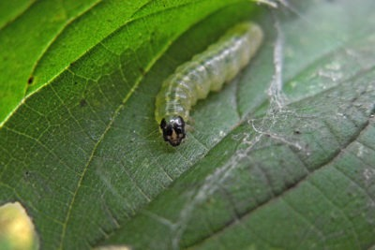 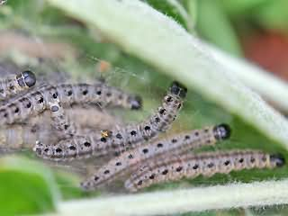

*Гусениця листокрутки Гусениці яблуневоі молі*

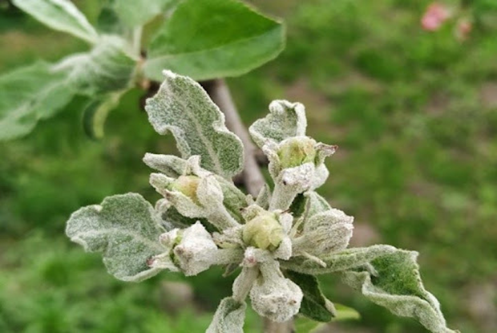

*Борошниста роса на яблуні*

**При роботі з пестицидами необхідно дотримуватись регламентів застосування препаратів, правил техніки безпеки та санітарно-гігієнічних вимог.**